附件2

网络研修指南

老师您好！下面是网络研修指南，请认真阅读。

一、研修课程

本次网络研修课程分为专业科目课程和个人选修科目课程。

**（一）专业科目课程**

专业科目课程采用国家中小学智慧教育平台（https://basic.smartedu.cn/）“教师研修”栏目中的“师德师风”和“通识研修”模块课程。**A类：**参加教育部2024年寒假教师研修、暑期教师研修及其他国培、省培、市培等培训共取得专业科目不少于16学时而未达42学时的教师须选择不少于26学时课程进行学习；**B类：**参加教育部2024年寒假教师研修、暑期教师研修及其他国培、省培、市培等培训共取得专业科目不少于42学时的教师不需参加专业科目课程学习；**C类：**其他参训教师须选择不少于42学时课程进行学习。专业科目课程目录如下：

|  |  |  |  |  |  |
| --- | --- | --- | --- | --- | --- |
| **师德师风 模块** | **栏目** | **课程专题** | **资源 数量** | **课程 学时** | **备注** |
| 教育引领-时代楷模 | 时代楷模发布厅-张桂梅 | 1 | 1 | **必选** |
| 专家解读 | 深入学习贯彻习近平总书记关于教育的重要论述 | 2 | 2 | **必选** |
| 专家解读 | 《新时代中小学教师职业行为十项准则》解读 | 3 | 2 | **必选** |
| 师德警示录 | 教育部公开曝光第五批8起违反教师职业行为十项准则典型案例 | 1 | 1 | **必选** |
| 专家解读 | 中小学及幼儿园教师违反职业道德行为处理办法（2018年修订）解读 | 3 | 2 |  |
| 专家解读 | 教育惩戒规则的理解与适用 | 1 | 2 |  |
| 教师风采 | 育见 | 4 | 1 |  |
| 师德大家谈 | 讲师德必须处理好八个关系 | 1 | 1 |  |
| 师德大家谈 | 于漪老师：以人格育人格 | 1 | 1 |  |
| 师德大家谈 | 谈为师之本，从教之道 | 4 | 2 |  |
| 师德大家谈 | “双减”背景下的中小学德育构建 | 6 | 3 |  |
| **合计** |  | **23** | **18** |  |
| **通识研修 模块** | 班级管理 | 班主任管理概论 | 19 | 4 | **必选** |
| 专业发展 | 教育数字化战略与教师发展变革在线论坛 | 6 | 16 | **必选** |
| 课程管理 | 支持学校特色化发展的校本课程开发与实施 | 17 | 3 |  |
| 课程管理 | 学生发展指导方法策略 | 28 | 6 |  |
| 教学改革 | 信息技术与学科教学的深度融合 | 18 | 5 |  |
| 班级管理 | 双减背景下的班级建设思考与实践 | 4 | 2 |  |
| 考试评价 | 促进学生自主成长的评价策略 | 7 | 2 |  |
| **合计** |  | **99** | **38** |  |

**（二）个人选修科目课程**

个人选修科目课程分学科专业课程与线上主题研讨两部分。

1.学科专业课程：不少于8学时（60分钟课程计1学时）。

（1）中小学教师学科专业课程。心理健康教育学科教师学科专业课程在“教师研修——国培示范——教师心理健康能力提升培训” 中由学习小组遴选确定。其他学科教师学科专业课程在国家中小学智慧教育平台“教师研修——学科研修”及“教师研修——国培示范——新课标新课改”中由学习小组遴选确定。

（2）幼儿园教师学科专业课程。在国家中小学智慧教育平台“教师研修——幼教研修”中由学习小组遴选确定。

（3）特殊教育学校教师学科专业课程。在国家中小学智慧教育平台“教师研修——特教研修”中由学习小组遴选确定。

2.线上主题研讨：不少于10学时（45分钟研讨计1学时）。线上研讨主题来自参训学员在教育教学实践中遇到的最感困惑的问题，每个学员提出1-2个研讨主题，每个主题研讨时间不少于45分钟。

二、国家中小学智慧教育平台课程学习指南

**（一）登录学习平台**

登录国家中小学智慧教育平台（https://basic.smartedu.cn/），未注册的教师按照平台要求填写个人真实信息，完成注册。已注册的教师在平台上先完成登录，再开始学习，确保个人学习每个课程的进程均被平台记录。

**（二）课程学习**

请按下列步骤进行课程学习：

**1.点击“教师研修”**





**2.找到要学习的课程所在模块**

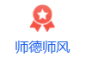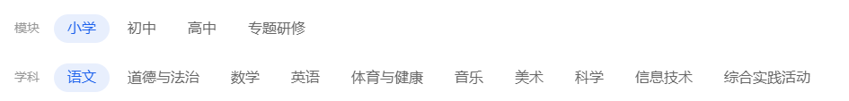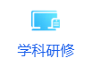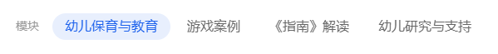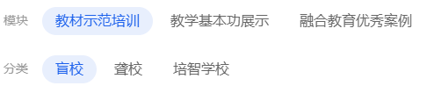

**3.点击相应的栏目或模块进行学习**

必须完整观看完所选视频，才可获得该视频对应的认定学时。

**4.截图保存课程学习情况**

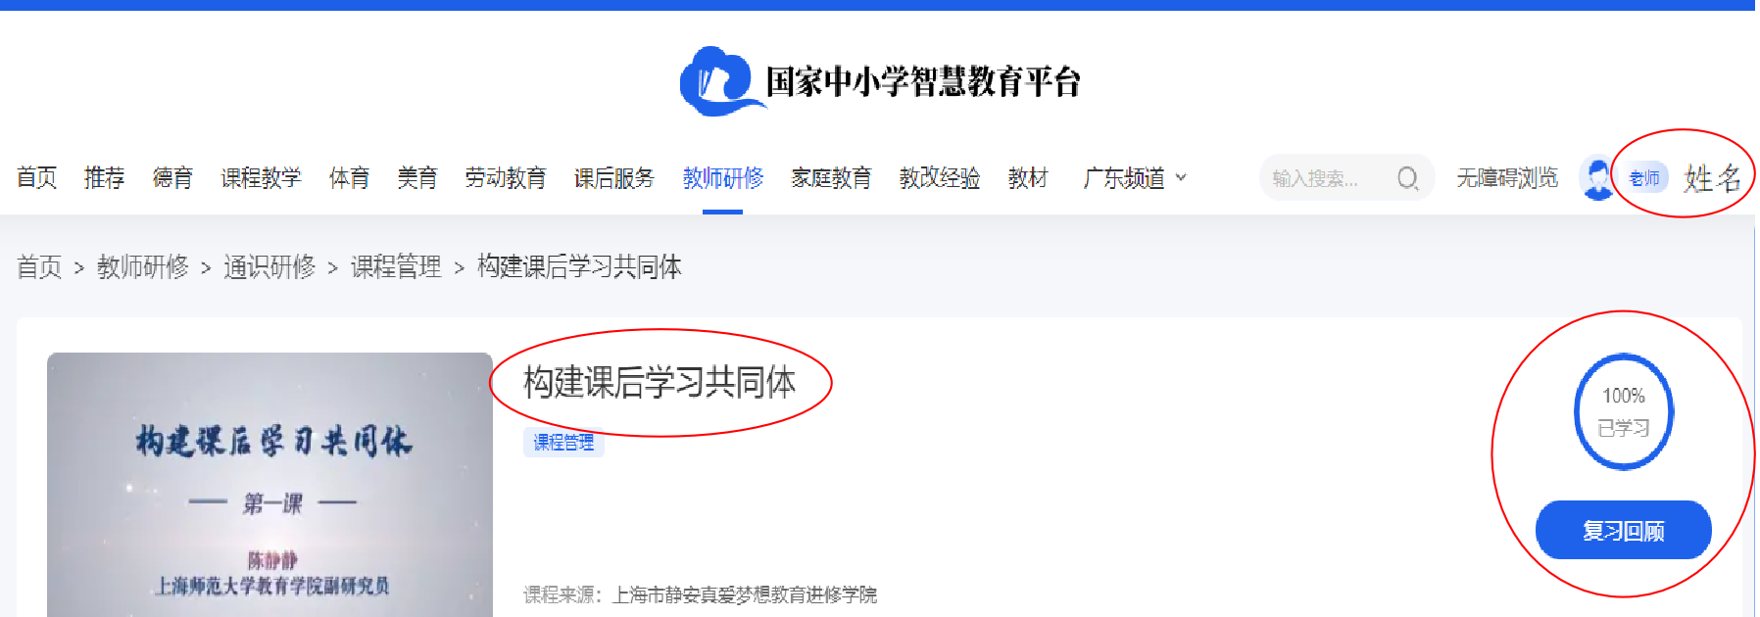教师获得的学时，以完成课程学习的页面截图作为凭证，截图应包括三要素：教师本人姓名、课程主题和课程页面右侧显示的“100%已学习”部分（如下图）。完成的每个课程均需截图保存，学习结束后3天内将所有截图发给小组长。

**（三）学时审核**

小组长认真审核小组成员交来的截图，统计各组员课程学习情况并连同截图汇总发给班主任审定学时。

三、研修考核

**（一）考核办法**

1.专业科目课程考核。A类和C类学员分别在指定课程目录中选择不少于42学时、26学时课程在国家中小学智慧教育平台学习，学习结束后，将学习情况截图发给小组长，由小组长审核并统计汇总发给班主任审定学时。

2.个人选修科目课程考核。个人选修科目课程考核包括学科专业课程考核和线上主题研讨考核。学科专业课程考核是参训学员把自己在国家中小学智慧教育平台中学习学科专业课程情况的截图发给小组长，由小组长审核并统计汇总发给班主任审定学时。线上主题研讨考核是小组长根据小组成员研讨情况审核学时，并报班主任审定学时。完成学科专业课程学习计8学时，完成线上主题研讨计10学时。

**（二）考核量规**

|  |  |
| --- | --- |
| **考核项目** | **考核标准** |
| 专业科目 | A类学员在国家中小学智慧教育平台上完成不少于26学时课程学习、C类学员完成不少于42学时课程学习，分别计专业科目26学时、42学时。 |
| 个人选修科目 | **学科专业课程学习：**在国家中小学智慧教育平台上完成学习小组遴选的不少于8学时课程，计个人选修科目8学时。 |
| **线上主题研讨：**每个主题研讨时间不少于45分钟，参与1个主题研讨计1学时，参与10个及以上研讨主题计10学时。 |

**（三）考核等级及学时登记**

考核分为优秀、合格及不合格三个等级。

1.优秀等级。完成研修任务，学习积极性高，能主动参与主题研讨活动并提出较有价值的解决问题策略的评为优秀等级。每个学习小组评选优秀学员不超过2名。

2.合格等级。完成研修任务，表现一般的评为合格等级。

3.不合格等级。不完成研修任务的评为不合格等级。

评定为合格及以上等级的学员在广东省教师继续教育信息管理平台登记研修学时，不合格者不予登记学时。